Encuesta al restaurante The Real Smoke

AGRM

Pregunta 1:¿Con que frecuencia acude al restaurante The Real Smoke?

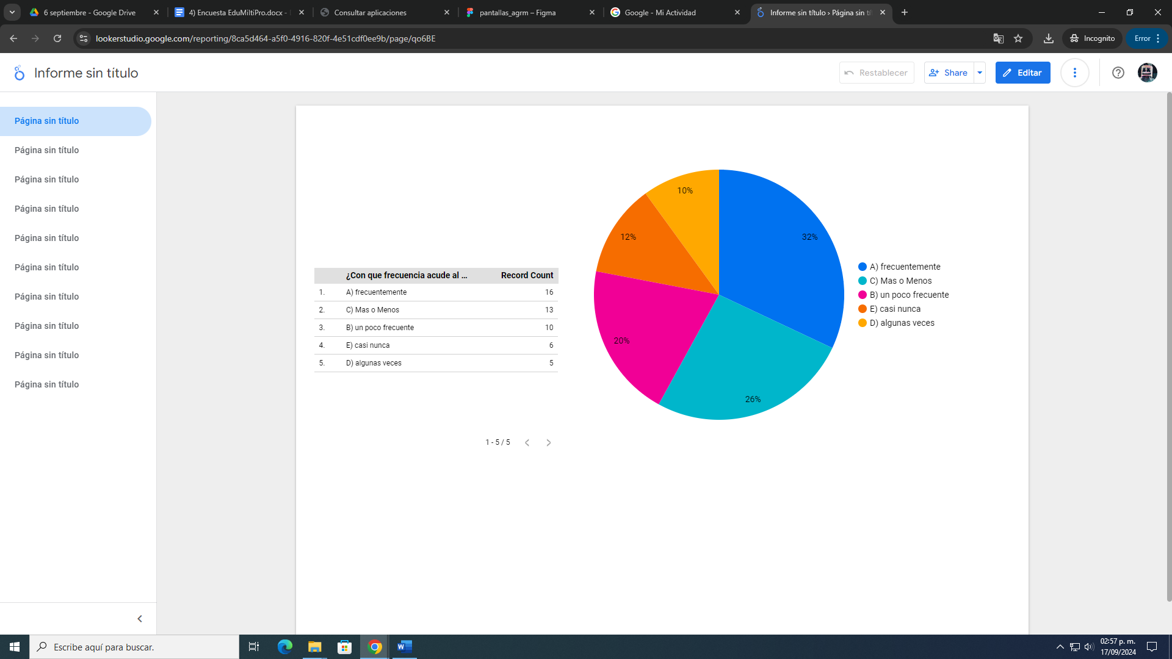

### Resultados de la Encuesta

* 32% de los encuestados lo cual equivale a (16) personas asiste frecuentemente al establecimiento.
* 20.4% de los encuestados lo cual equivale a (10) asiste de manera poco frecuente.
* 26% de los encuestados lo cual equivale a (13) muestra una frecuencia media al establecimiento.
* 10% de los encuestados lo cual equivale a (5) asiste ocasionalmente.
* 12% de los encuestados lo cual equivale a (6) afirma que casi nunca asiste al establecimiento.

Pregunta 2:

2.¿Suele estar menos de una hora en la mesa que realiza su reserva?

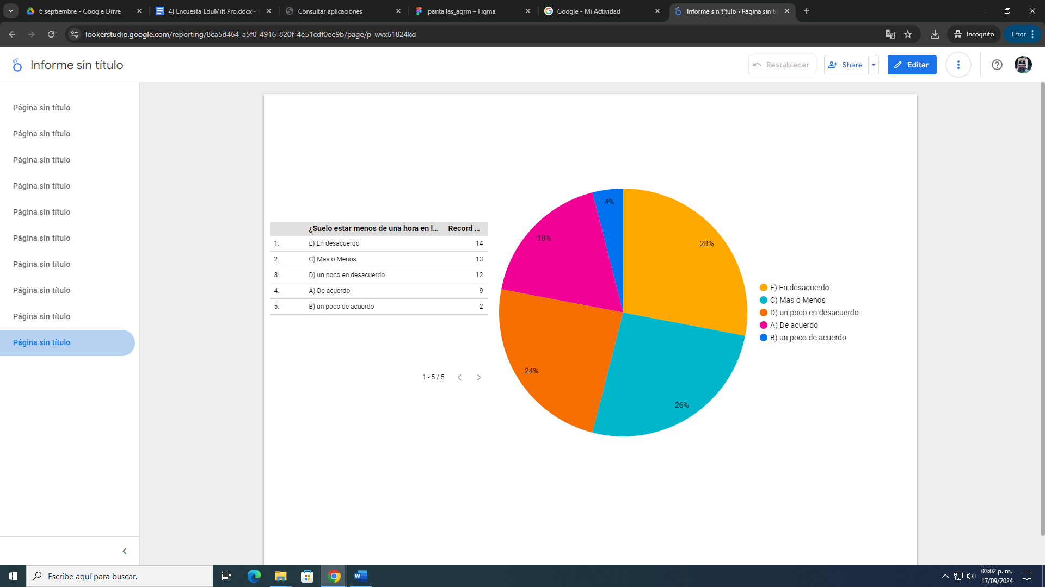

### Resultados de la Encuesta

* 18% de los encuestados (9) está de acuerdo con que suelen estar menos de una hora en el establecimiento.
* 4% de los encuestados (4) está algo de acuerdo con la afirmación.
* 26% de los encuestados (13) dice que mas o menos.
* 24% de los encuestados (12) está algo en desacuerdo con la idea de estar menos de una hora en el establecimiento.
* 28% de los encuestados (14) está en desacuerdo con la afirmación.

Pregunta 3:

3.¿Suelo estar alrededor de dos horas en la mesa?

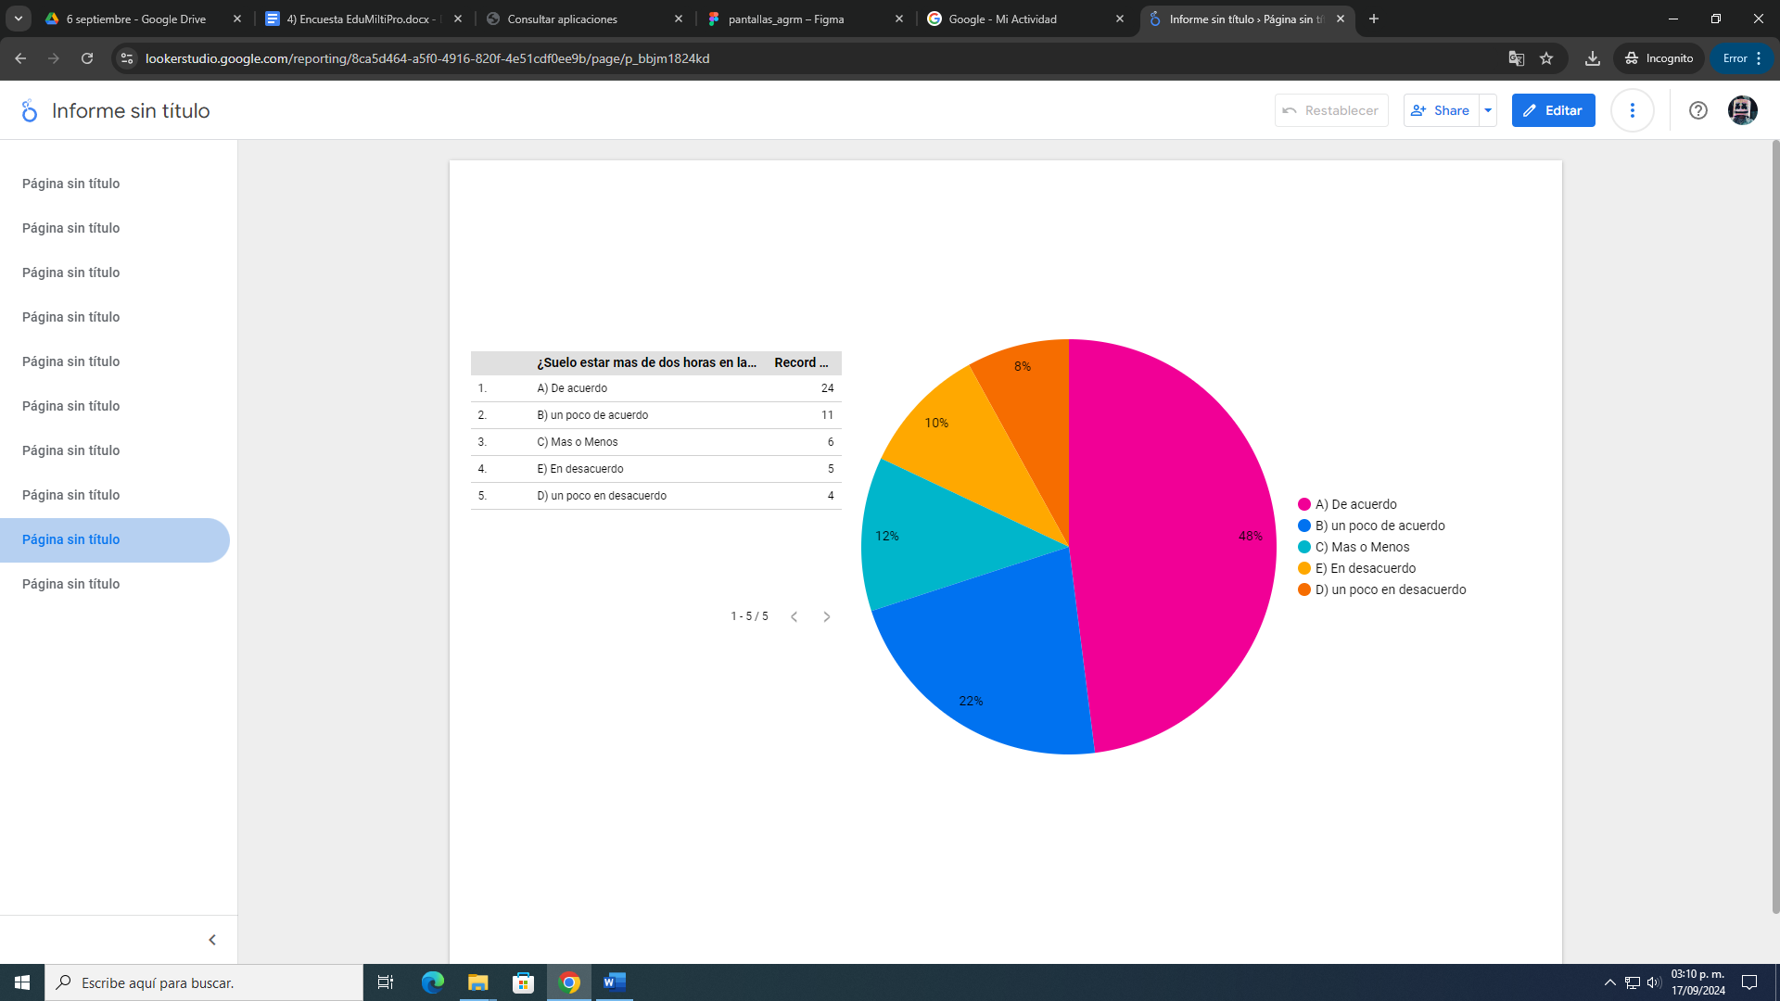

* El 48% (24) suele estar alrededor de dos horas en el restaurante
* El 22% (11) esta un poco de acuerdo con esto
* El 12% (6) se muestran neutros frente a esta afirmación
* El 8% (4) se muestran un poco en desacuerdo con esta afirmación
* El 10% (5) se muestran en desacuerdo con estar alrededor de 2 horas

Pregunta 4:

4.¿El tiempo de espera en la fila suele ser excesivo?

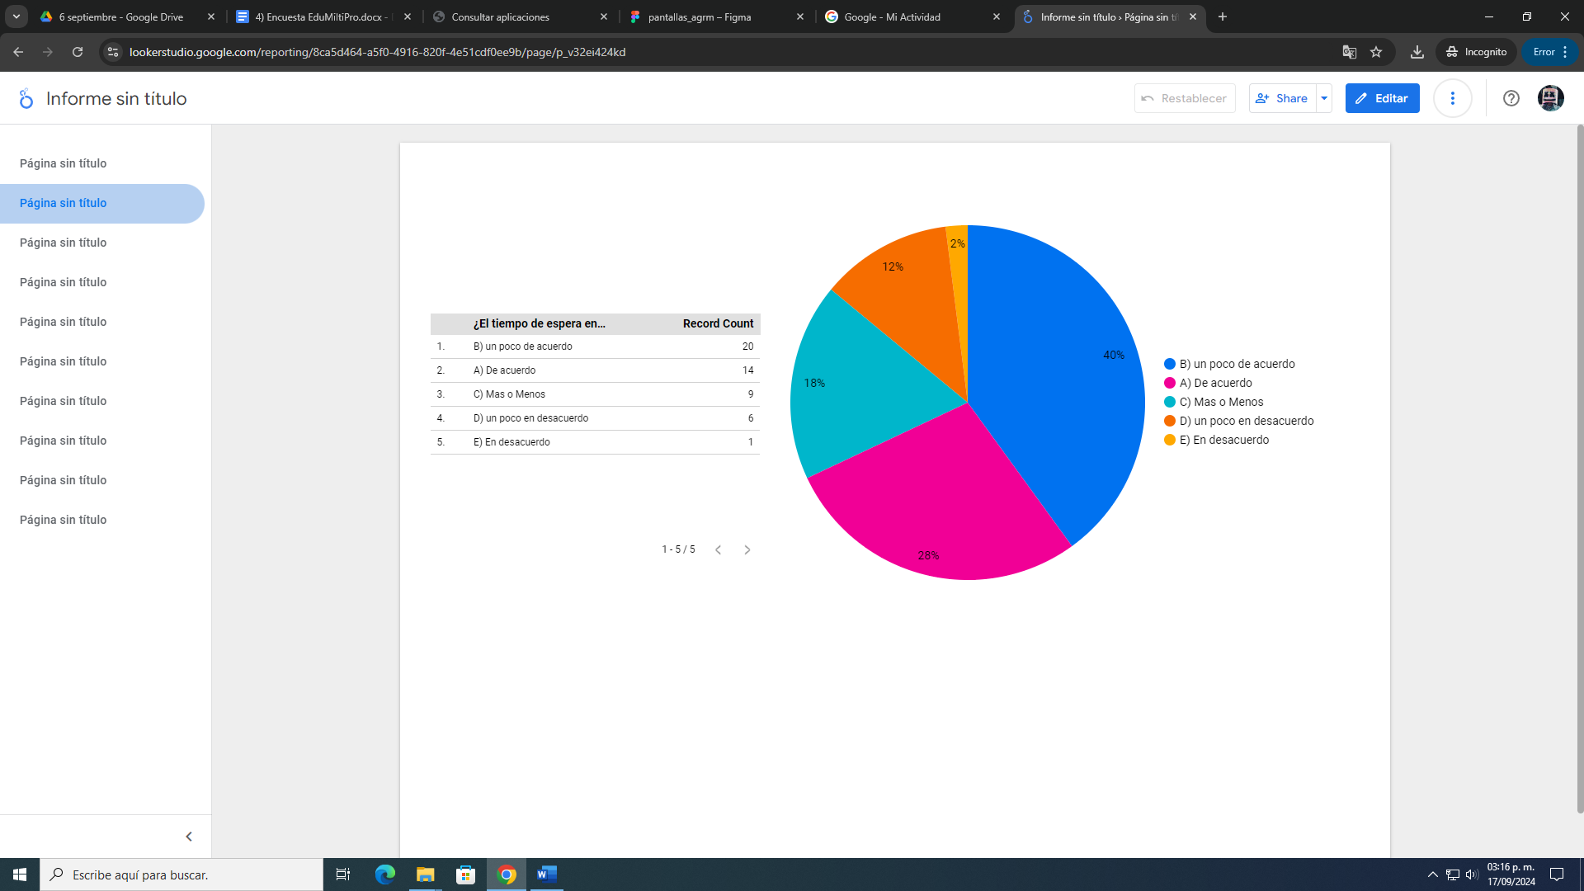

* El 28% (14) se muestran de acuerdo con el tempo excesivo de espera en la fila
* El 40% (20) se muestran un poco de acuerdo en que es excesivo
* El 18% (9) se muestran neutros frente al tiempo de espera en la fila
* El 12% (6) se muestran un poco cómodos con el tiempo de espera en la fila
* El 2% (1) se muestran conformes con el tiempo de espera en la fila

Pregunta 5.

5.¿El tiempo de espera por la comida fue corto?

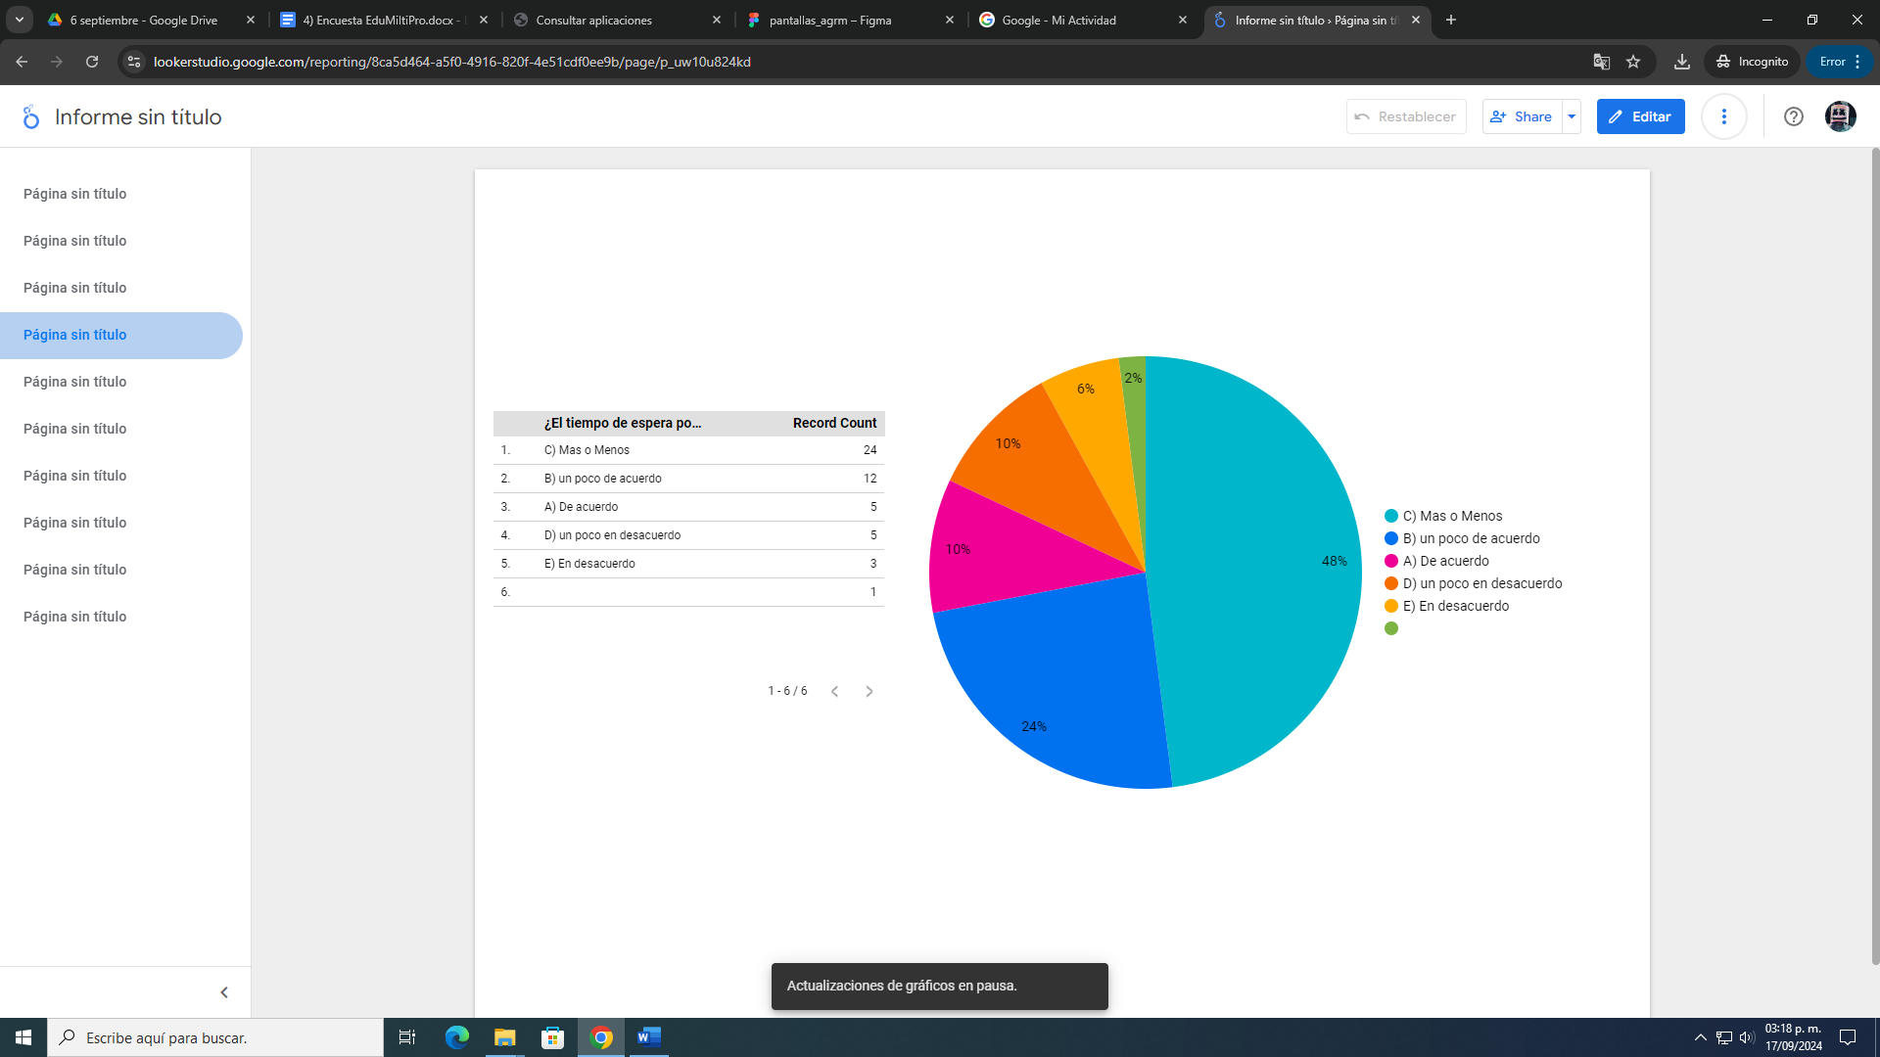

* El 10% (5) cree que el tiempo de espera por la comida fue corto
* El 24% (12) está un poco de acuerdo con la afirmación
* El 48% (24) dijo que más o menos
* El 10% (5) se mostró un poco en desacuerdo
* El 6% (3) se piensas que esperaron mucho tiempo por la comida
* El 2% (1) dejo la respuesta en vacío

Pregunta 6.

6.¿El tiempo de espera es acorde a la cantidad de mesas vacías?

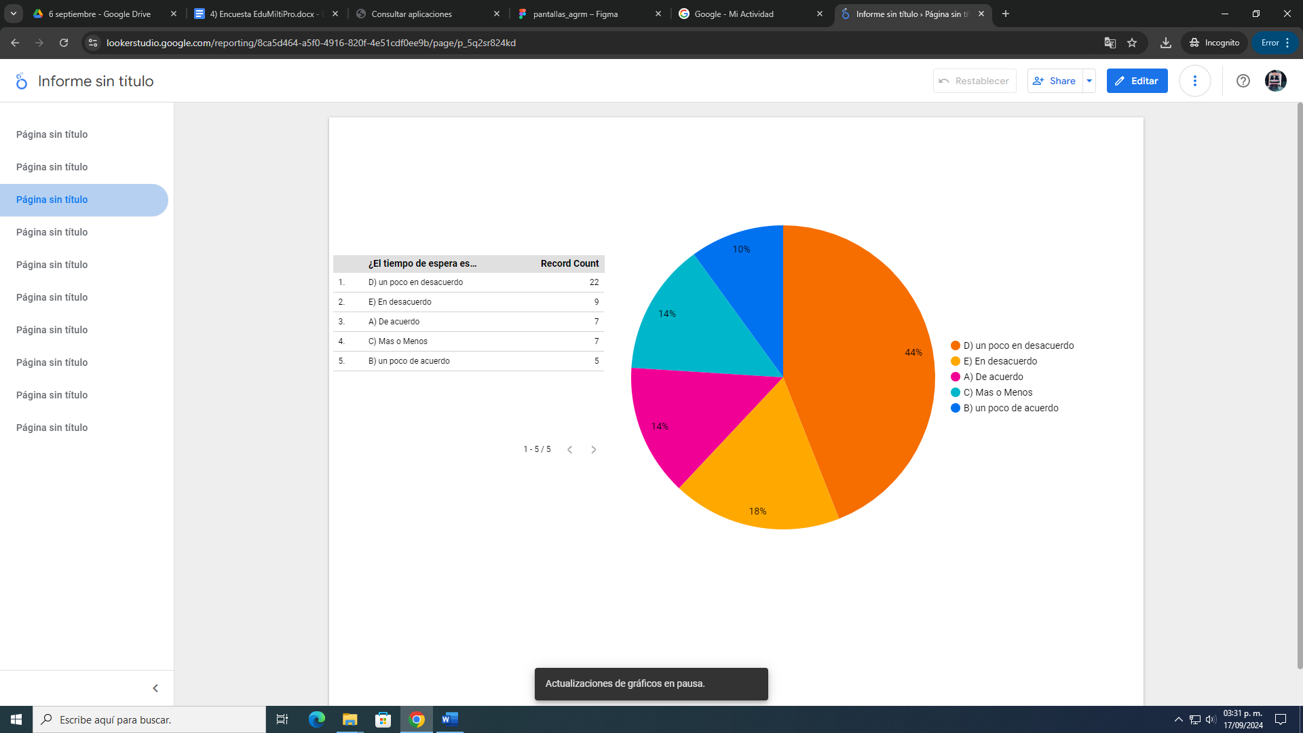

* El 14% (7) de los comensales piensan que el tiempo de espera es acorde a la cantidad de mesas vacías
* El 10% (5) estuvo un poco de acuerdo
* El 14% (7) se mostró neutro
* El 44% (22) se mostró un poco en desacuerdo respecto al tiempo de espera y la cantidad de mesas vacías
* El 18% (18) se mostró en desacuerdo en la correlación entre tiempo de esperas y mesas vacías

Pregunta 7:

7.¿El trato del personal es apropiado?

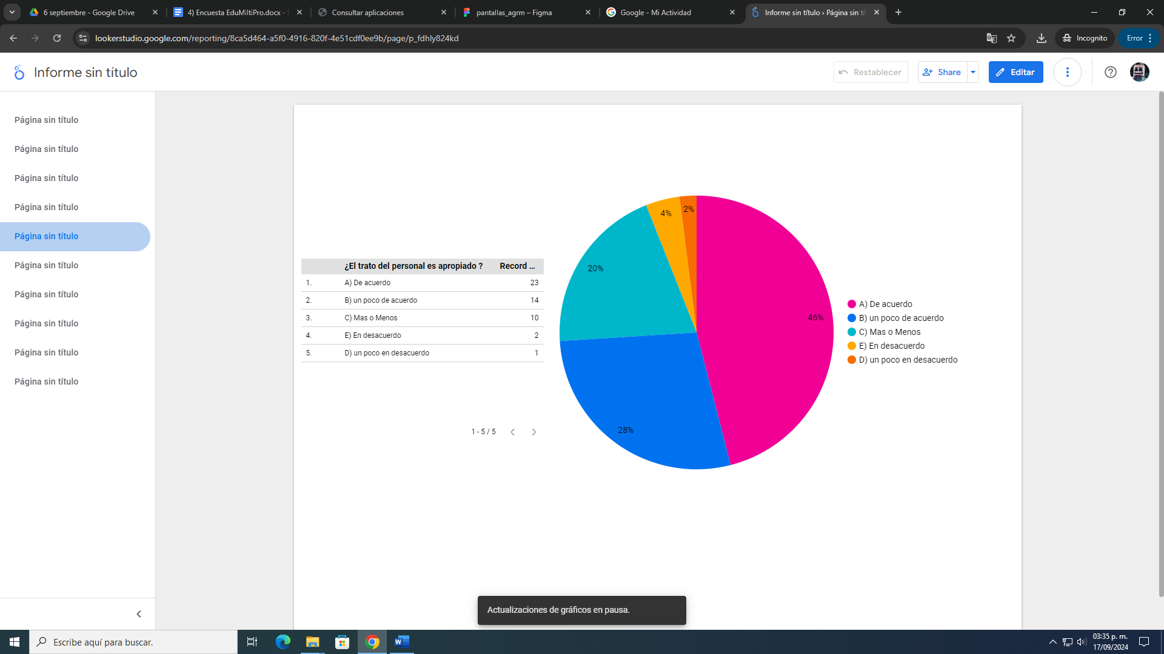

* El 46% (23) se muestra muy conforme con el trato del personal
* El 28% (14) se muestra conforme con el trato de la persona
* El 20% (10) se muestra neutro con el trato del personal
* El 2% (2) se mostró un poco en desacuerdo
* El 4% (1) se mostró piensa que el trato del personal es inapropiado

Pregunta 8:

8.¿El trato del personal es cortes y servicial?

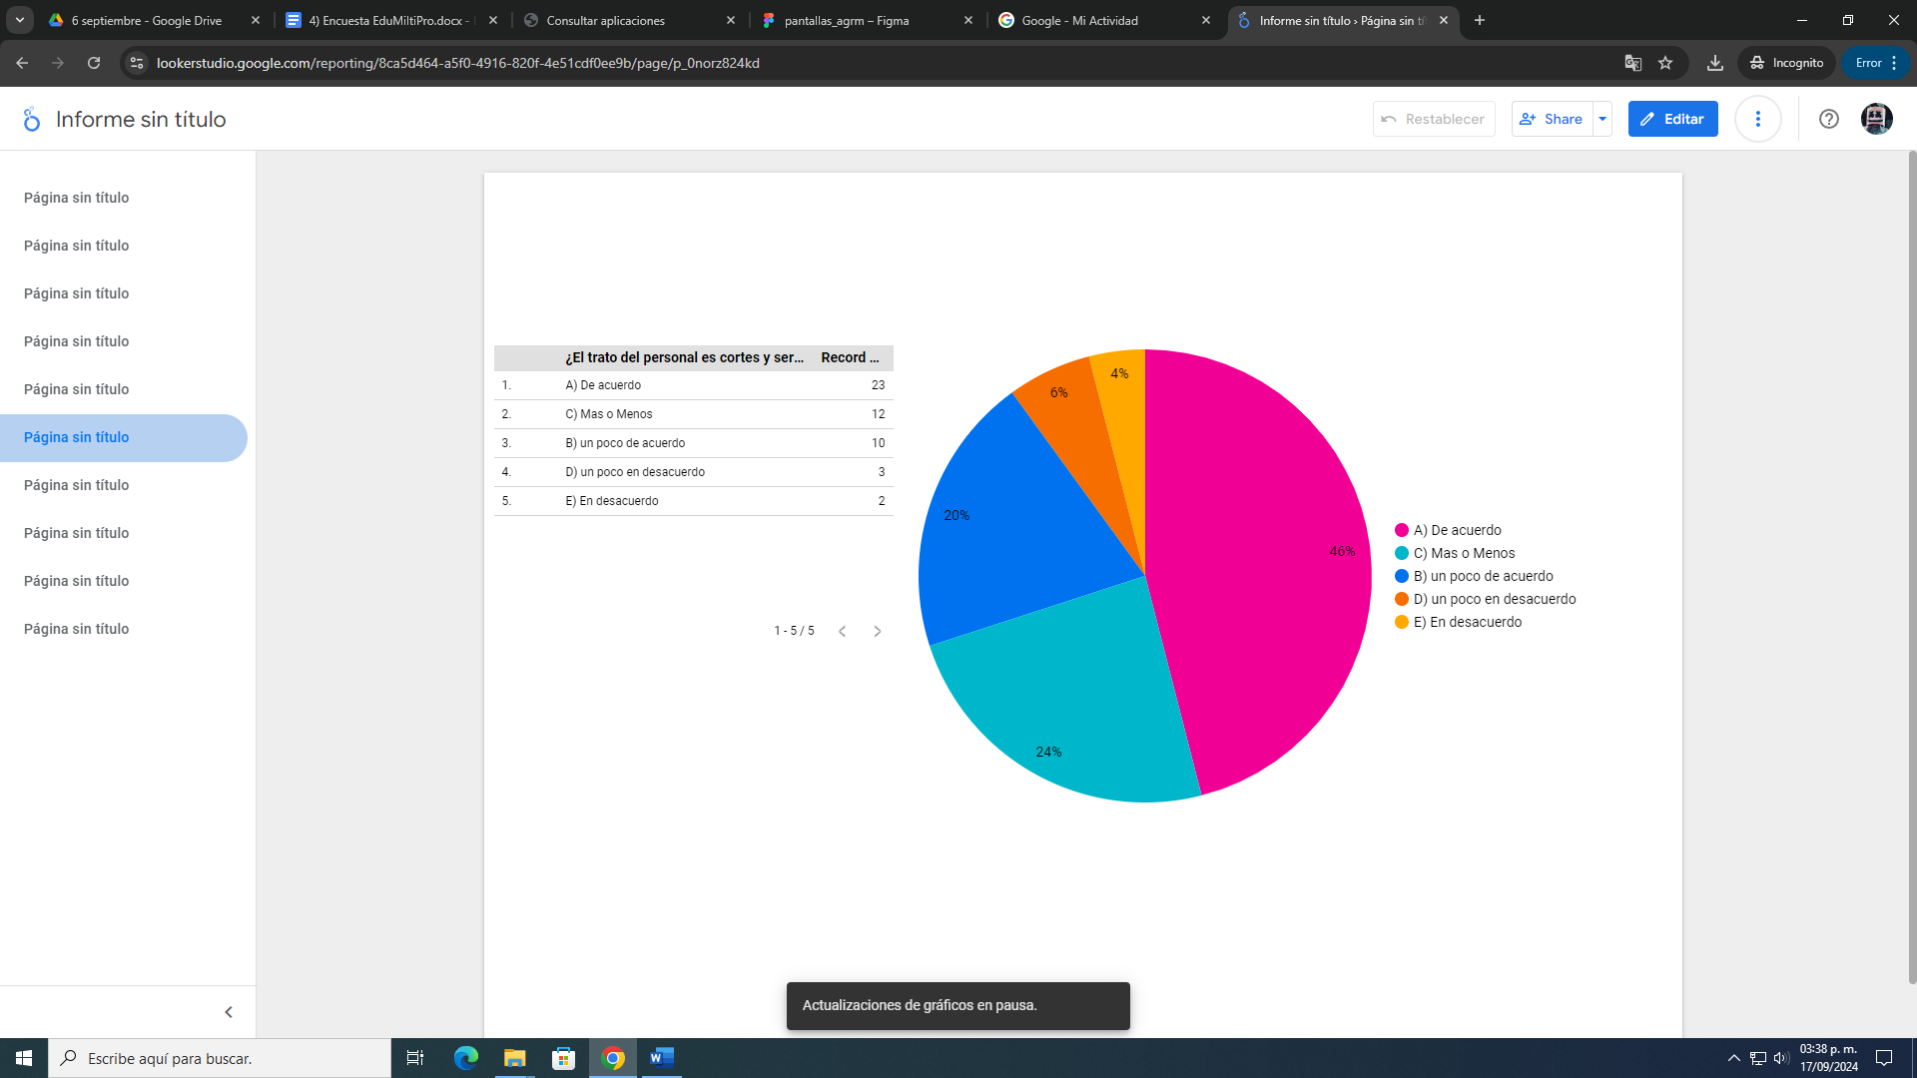

* El 46% (23) de los encuestados piensa que el servicio es muy bueno
* El 20% (10) de los encuestados están un poco de acuerdo
* El 24% (12) dijeron que mas o menos
* El 6% (3) se muestran un poco en desacuerdo
* El 3% (2) de los encuestados se muestran en desacuerdo

Pregunta 9:

9.¿Esta de acuerdo con implementar una alerta para que el cliente se presente 10 minutos antes a la reserva?

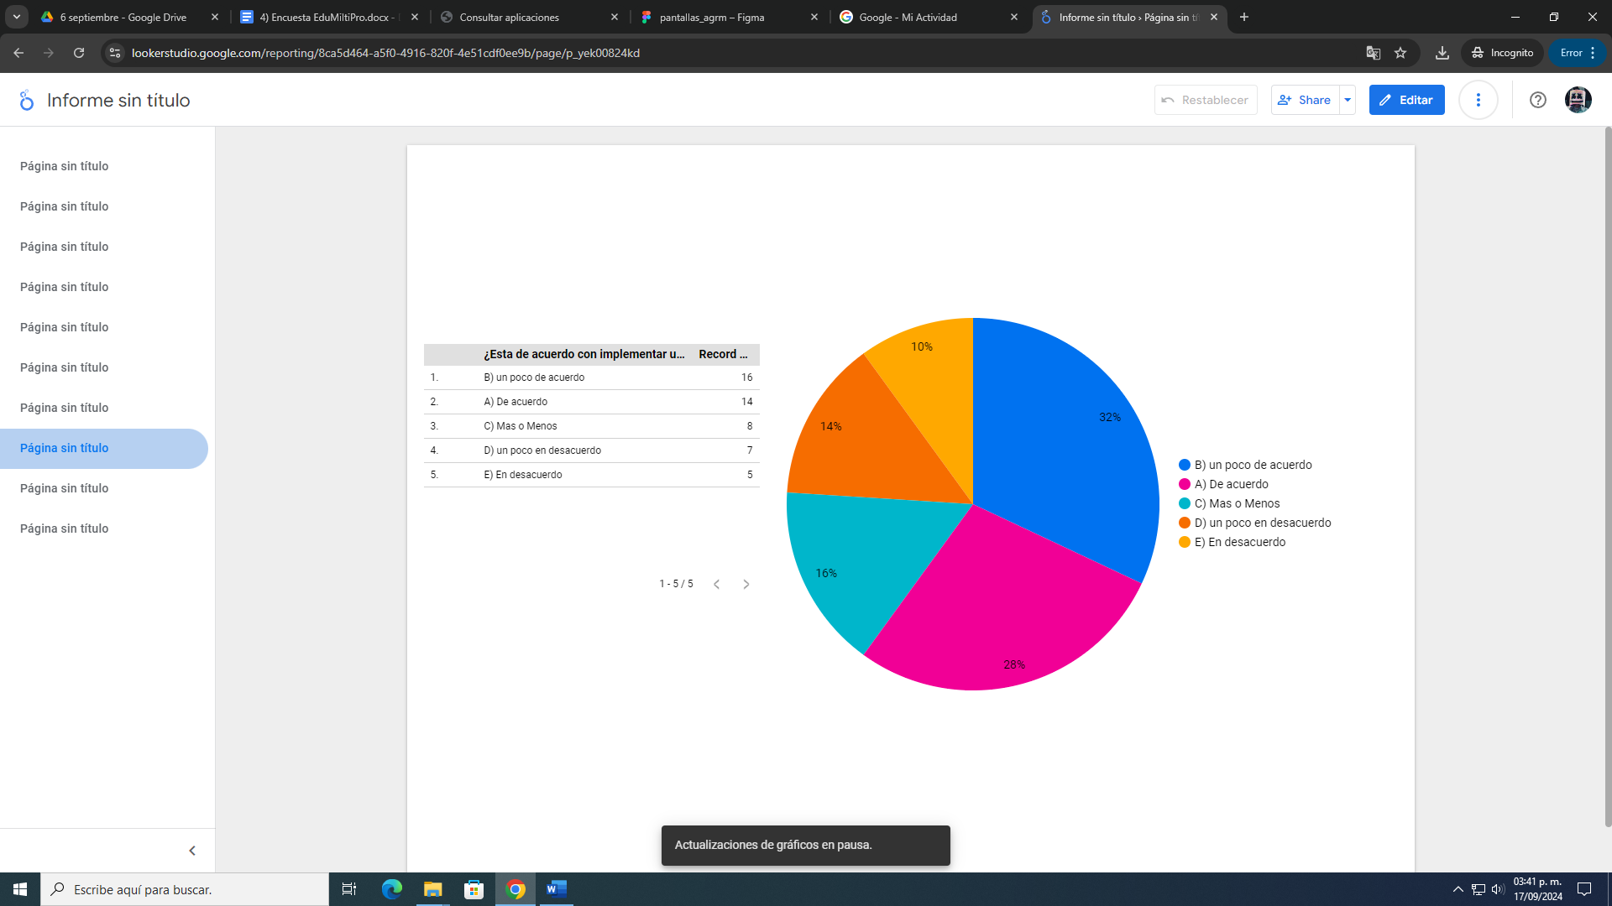

* El 28% de los comensales están de acuerdo con implementar un tipo de alerta
* El 32% de los comensales están un poco de acuerdo con la idea
* El 16% no están en desacuerdo pero no se mesturan totalmente de acuerdo con la idea
* El 14% están un poco en desacuerdo con la idea
* El 10% están en desacuerdo con implementar algún tipo de alerta

Pregunta 10:

10. ¿En caso de ser así, considera que deberían tener una manera de notificarle al cliente que la próxima reserva empieza 10 minutos para evitar momentos incomodos?

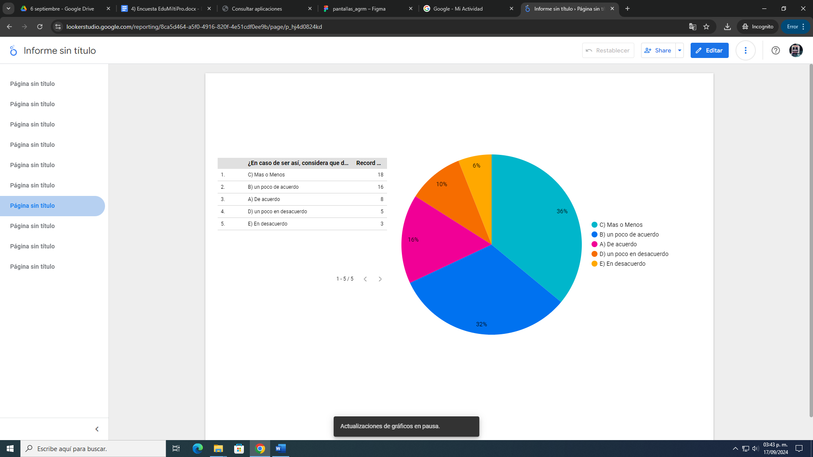

* El 16% (8) esta de acuerdo con el uso de algún tipo de notificación
* El 32% (16) esta un poco de acuerdo con la idea
* El 36% (18) se dijo que mas o menos
* El 10% (5) se muestran en un poco en desacuerdo
* El 6% (3) se muestran totalmente en desacuerdo

Conclusión general:

Los resultados obtenidos a través de la encuesta indican una percepción mayormente positiva respecto al trato del personal, con un 46% de los encuestados calificando el servicio como "muy bueno" al igual que sus tiempos de entrega para los alimentos con el 72% mostrándose conformes. Sin embargo, también se identificaron áreas de mejora, especialmente en la comunicación y gestión de las reservas. La implementación de alertas para recordar a los clientes que se presenten 10 minutos antes de su reserva tiene el apoyo de un 60% de los encuestados, lo que sugiere que hay un deseo por parte de los clientes de contar con mecanismos que optimicen su experiencia.

Además, la consideración de notificaciones para avisar a los clientes sobre el inicio de su reserva es apoyada por un 76% de los encuestados, aunque un 24% se mostró indeciso. Este dato resalta la necesidad de mejorar la comunicación en el proceso de reserva y minimizar posibles momentos incómodos para los comensales.

En base a estas observaciones, se hace evidente la necesidad de desarrollar un aplicativo de gestión de reservas y organización de mesas que no solo facilite la tarea del personal en la asignación de mesas, sino que también brinde a los clientes herramientas interactivas para gestionar sus reservas de manera fácil y simple. Este sistema permitiría enviar recordatorios automáticos, optimizar la ocupación de las mesas y mejorar la experiencia general del cliente, contribuyendo así al crecimiento y éxito de "BBQ Real Smoke".